花蓮縣客家文化會館演藝堂場地借用申請書
活動名稱
佈置、預演日 期 | 自___年___月___日___時___分起至___年___月___日___時___分止  自___年___月___日___時___分起至___年___月___日___時___分止  □上午___場 □下午___場 □晚上___場 合計_____場次
正式使用 日 期 | 自___年___月___日___時___分起至___年___月___日___時___分止  □上午___場 □下午___場 □晚上___場 合計_____場次
參加演出  活動人數 |  | 入場券 |  | 張 |  | 進場時間 |  |  | 是否售票 | □是 □否
附送文件◎ | □准演證 □宣傳資料樣本一份 □識別證樣本一份  □海報資料樣本一份 □入場券樣本一份 □演員名冊一份  □節目表一份 □其他：國內或大陸藝人演出請檢附教育部核准函影本
繳 費  金 額 | 預排演費 |  | 元 |  | 合計 |  | 新臺幣： 元整
繳 費  金 額 | 場 地 費 |  | 元
繳 費  金 額 | 空調燈光費 |  | 元
繳 費  金 額 | 清 潔 費 |  | 元
繳 費  金 額 | 保 證 金 |  | 2,000元
備註 | 收費標準參照標準表（演出前申請預排演，依預排演場次次數收費，如需使用空調者，  亦依每場次次數另增收空調費用），敬請借用單位確實填寫，避免爭議。
茲申請使用上開場所及設備，願意遵守花蓮縣客家文化會館使用暨管理辦法之規定，並為觀眾、參與相關工作之人員投保公共意外責任險及僱主意外險，如因過失造成任何意外事故，願負一切責任，如有違背，隨時接受停止使用權，絕無異議，特此切結。此致
花蓮縣政府
申請單位： （簽章）

負 責 人： （簽章）

電 話：

住 址：
中 華 民 國 年 月 日
花蓮縣政府客家事務處民俗藝術科 03-8527843#125
承辦人： 科長： 副處長： 處長：
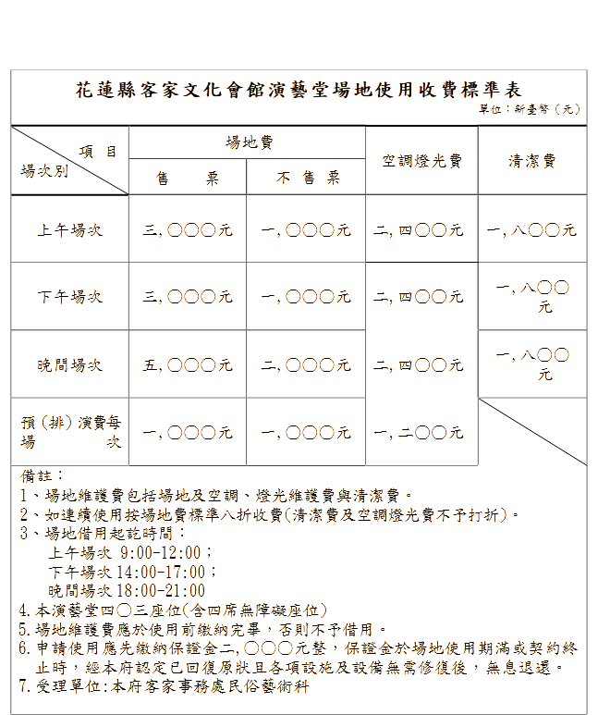

領 據
茲領到辦理 活動租借花蓮縣客家文化會館演藝堂場地保證金，計新台幣貳仟元整。

此 致
花蓮縣政府
領款單位： （蓋章）
負 責 人： （蓋章）
主辦會計： （蓋章）
主辦出納： （蓋章）
身分證字號：以立案團體帳號匯款者免填
立案團體統一編號：
住 址：
電 話：
戶 名：
金融機構名稱：
帳 號：
中 華 民 國 年 月 日

花蓮縣客家文化會館暨演藝堂周邊停車空位申請單
申請事由 | 申請預留萬善廟前廣場停車位，以供參加活動人員停車使用。
預留車位 | 格 (上限20格)
借用日期 | 114 年 月 日 □上午 □下午 □晚上
申請人
(單位職銜
/姓名)
連絡電話
(行動電話)

車位管理單位:吉安仁里萬善廟，電話: (03)-8524239
車位管理人:梁副主委
連絡電話: 0937-533106
地址:973花蓮縣吉安鄉中正路二段66號

煩請停車位借用單位，若有印製文宣，請將吉安仁里萬善廟列為協辦單位，謝謝。

